14.04.2011

Tschernobyl
Die Katastrophe, die niemals endet

Autor: Olaf Preuß

Vor 25 Jahren explodierte der Reaktor 4 im Atomkraftwerk Tschernobyl. Die Folgen des Super-GAUs werden die Umwelt ewig belasten. Eine Reise ins Sperrgebiet.

Die Fahrt aus dem Wald heraus mündet in eine lang gezogene Linkskurve. Nach den letzten Bäumen öffnet sich eine Heidelandschaft und gibt den Blick frei auf eine Reihe von fertigen, halbfertigen und bereits wieder verfallenden Gebäuden, auf Kräne, Hochspannungsleitungen und einen weit geschwungenen Bewässerungskanal. Dies war eines der Kraftzentren der sowjetischen Energiewirtschaft, bis zum 26. April 1986. An diesem Tag explodierte der Reaktor 4 des Atomkraftwerks Tschernobyl und überzog viele Landstriche Europas mit einem Ausbruch von radioaktiven Spaltprodukten.

Tschernobyl – der Super-GAU im Jahr 1986

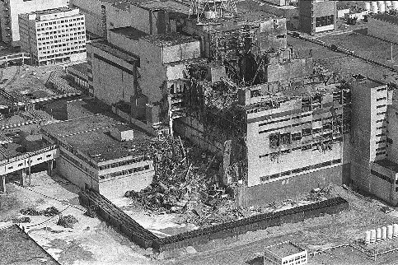
Foto: IMAGO Die Kernreaktorkatastrophe von Tschernobyl in der Ukraine gilt bislang als einer der schwersten nuklearen Unfälle.

Das größte der Gebäude verläuft am Horizont. Es beginnt mit einer flachen Silhouette von rechts nach links, ragt dann steil auf in einen höheren Trakt, der von einem Stahlturm überragt wird. Ganz links bildet eine wuchtige Betonkonstruktion den Abschluss: der Sarkophag von Tschernobyl, Ikone für die zerstörte Hoffnung auf eine saubere und friedliche Nutzung der Atomkraft.
Der kleine Reisebus aus der ukrainischen Hauptstadt Kiew folgt dem Kanal, passiert das Kraftwerk an der rechten Seite und fährt an der langen Front vorbei zum Reaktor 4. Der Radiometer in der Hand des Greenpeace-Kernphysikers Heinz Smital rauscht, kratzt und knackt lauter als zuvor. „Hier ist kontaminiertes Gebiet“, sagt Smital. Auf dem Parkplatz vor dem Sarkophag schlägt der Zeiger auf 4000 Einheiten aus. „Counts per minute“ misst das Gerät, wie es in der Fachsprache der Atomexperten heißt, die Zahl der radioaktiven Zerfallsprozesse. In Kiew waren es zehn Einheiten, am Beginn des Kraftwerksareals etwa 500.

In verwaschenen Grau- und Brauntönen ragt der Sarkophag auf dem Gelände des Kraftwerks empor. Mehr als 300.000 Menschen – vorwiegend Einheiten der Armee und der Milizien – hatte die Sowjetregierung im Frühjahr und Sommer 1986 mobilisiert, um den Brand im explodierten Reaktor zu löschen und mit dem Aufbau einer Schutzhülle zu beginnen. Insgesamt arbeiteten in den Jahren nach dem Unglück bis zu 800.000 so genannter „Liquidatoren“ an der Ruine des Reaktors, um zu bändigen, was im Kern nicht zu bändigen ist – die fortwährende Entwicklung von Radioaktivität.

Hunderte Helfer der ersten Stunde, vor allem Soldaten, starben bald drauf an den Folgen ihrer Verstrahlung. Die genaue Zahl der Folgetoten in der Region und in ganz Europa ist bis heute heftig umstritten. Greenpeace nennt nach der Auswertung mehrerer aktueller Studien die Zahl von 93000. „Die Erhebungen darüber sind auch deshalb so schwierig, weil die Sowjetregierung die Katastrophe am Anfang tagelang vertuschte und Daten fehlen“, sagt Tobias Münchmeyer, stellvertretender Leiter der Greenpeace-Vertretung in Berlin, der die Gruppe begleitet. „Und bis heute ist weitgehend unklar, welcher Strahlung die Menschen im südlichen Teil von Weißrussland ausgesetzt sind, der nahe an Tschernobyl liegt.“ Das autoritär regierte Land lasse keine unabhängigen Messungen zu.

Verstrahlte Geisterstadt nahe Tschernobyl

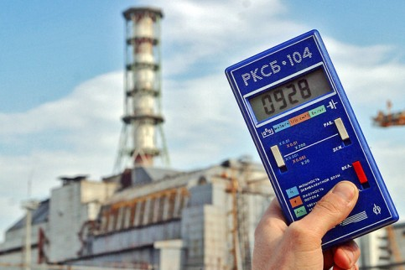
Foto: ITAR-TASS Nach mehr als zwanzig Jahren ist Tschernobyl immer noch kräftig verstrahlt.

Bei einer Tagestour durch das Sperrgebiet von Tschernobyl ist man laut Greenpeace einer Strahlung von etwa drei Mikrosievert ausgesetzt – sofern man sich streng an die Sicherheitsregeln hält. Dazu gehört etwa, außerhalb des Busses nichts zu berühren und nicht unnötig Staub aufzuwirbeln, der Radioaktivität enthalten könnte. An diesem Morgen hat es geregnet – das macht es einfacher mit dem Staub. Drei Mikrosievert entsprechen etwa einem Zwanzigstel dessen, was Passagiere auf einem Flug von New York nach Frankfurt an als Strahlendosis erhalten.

Bei jenen, die regelmäßig in der Nähe des Kraftwerks sind, dürfte die Dosis allerdings deutlich höher ausfallen als bei Besuchern. „Im Kraftwerk selbst arbeiten noch 3500 Menschen“, sagt der Fremdenführer Nicolai Fomin, der im Dorf Tschernobyl etwa 15 Kilometer vom Reaktor entfernt in den Bus zugestiegen ist, der Pflichtbegleiter für diese Tour: „Immer zwei Wochen Arbeit, zwei Wochen Pause“, erklärt er den Rhythmus im Kraftwerk. Die Beschäftigten wohnen während der Arbeitsperioden in Tschernobyl oder verlassen die Sicherheitszone nach der Schicht.

Das Sperrgebiet hat einen Radius von 30 Kilometern um den Reaktor. Die verbotene Zone darf nur mit Genehmigung der Regierung betreten werden. Die Zahl der Besucher steige seit Jahren, sagt Fomin in seinem Tarnanzug. Vor seiner Arbeit in Tschernobyl studierte er in Kiew Internationale Touristik. Die Arbeit im Sperrgebiet nahm er vor einigen Monaten ohne Zögern an. Die Auswahl an vernünftig bezahlten Jobs ist nicht so groß in der Ukraine.

Wie Tschernobyl Deutschland im Jahr 1986 veränderte

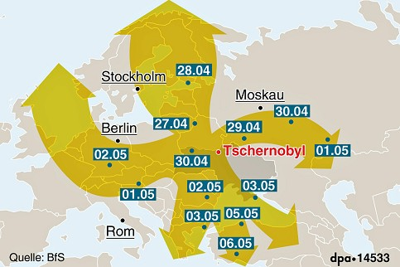
Foto: pa
25 Jahre ist es her, dass Reaktor Nummer 4 des Atomkraftwerks in der Ukraine explodierte und radioaktive Wolken die Nachbarländer erreichten. In Deutschland können sich noch viele nur zu gut an den Blick zur Wetterkarte und an Sandkastenverbote erinnern...

Die Arbeiter und Ingenieure im Kraftwerk werden jedoch dringend gebraucht. Vier Reaktoren waren in Tschernobyl einst in Betrieb. Der Bau von zwei weiteren wurde am Tag der Katastrophe gestoppt. Noch heute rosten die Kräne an den unvollendeten Betongebäuden etwas abseits der Hauptanlage vor sich hin. Das Atomkraftwerk lieferte noch lange nach der Katastrophe weiter Strom. Reaktor 3 als letzter erst im Jahr 2000 vom Netz. Hunderte Tonnen von Brennelementen stecken noch immer in den drei nicht havarierten Reaktoren. Etliche Tausend Brennelemente werden außerdem in einem alten Zwischenlager sowjetischer Bauart aufbewahrt. Niemand weiß bislang, wohin mit dem strahlenden Inventar.

Auch unter dem Sarkophag liegen noch immer Hunderte Tonnen hoch radioaktives Material. Es ist das Chaos, das die Explosion und der folgende, zehntätige Brand des Reaktors hinterließen: der größte Teil der einstigen Uran-Brennelemente und die Einbettung des Reaktorkerns, die aus Graphit bestand. Außerdem Blei, Sand und andere Substanzen, die zur Löschung des Brandes und zur Eindämmung der Radioaktivität aus Hubschraubern abgeworfen worden waren. Und schließlich Bauschutt des damals teilweise eingestürzten Reaktorgebäudes.
„Nach und nach zerfällt all dieses Material unter der radioaktiven Strahlung zu einem hochgradig kontaminierte Staub“, sagt Atomexperte Smital und blickt auf die Betonhülle. An der Stirnseite und an den Flanken wird sie von Stahlkonstruktionen abgestützt, damit sie nicht zusammenfällt. Der Sarkophag sei baufällig, sagt Smital. Die Radioaktivität, aber auch eindringendes Wasser zermürbten die Hülle aus Stahl und Beton immer weiter. Deshalb drohe die Konstruktion irgendwann einzustürzen: „Wenn das passiert, könnte eine radioaktive Staubwolke aus der Ruine eine Region von bis zu 50 Kilometern um das Kraftwerk verseuchen – mit einer Dosis an Atemgiften, die tödlich wäre.“

Mit den bisherigen Nachbesserungen wird die Schutzhülle voraussichtlich noch zehn bis 15 Jahre halten, schätzen Experten. Einen Plan für einen weit größeren Sarkophag gibt es längst. Für weitere 100 Jahre soll eine neue Konstruktion den Ort der Katastrophe abschirmen – und vielleicht auch die Bergung des radioaktiven Inhaltes ermöglichen, hoffen Optimisten.

Tschernobyl bekommt eine neue Hülle aus Stahl

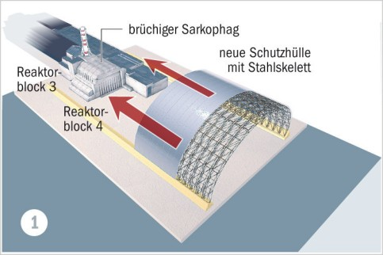
Foto: Infografik WELT ONLINE Weil der bisherige Sarkophag nach und nach zerfällt, ist der Bau einer neuen riesigen Hülle vorgesehen.

Wann auch immer der Bau dieses Monstrums beginnt, er wird in einer extrem lebensfeindlichen Umgebung stattfinden. In etwa 800 Gruben verbuddelten die Hilfsmannschaften während der vergangenen 30 Jahre verstrahlte Fahrzeuge, Baumaterial, Kleidung. Immer wieder schlägt Smitals Radiometer auf der Fahrt um den Rektor herum aus, am stärksten neben dem so genannten „Roten Wald“ etwa einen Kilometer vom Reaktor entfernt. Dort waren nach der Explosion besonders hohe Dosen radioaktiver Partikel aus dem Reaktor niedergegangen. Die Bäume verfärbten sich damals rot, bevor sie eingingen.
Ohne Messgeräte ist die Radioaktivität nicht wahrzunehmen. Die größte sichtbare Konsequenz steht rund zwei Kilometer vom Atomkraftwerk entfernt. Die Zufahrt nach Pripjat wird von einer eigenen Straßensperre gesichert. Dahinter beginnt eine Geisterstadt, in der einst mehr als 50000 Menschen lebten, die Arbeiter und Angestellten des Atomkraftwerks Tschernobyl. Am Tag nach der Explosion in Reaktor 4 wurden die Bewohner von den Behörden evakuiert.

Neue radioaktive Gefahr durch Brände

Die Plattenbauten zerbröseln und verfallen, die Wohnhäuser, das Hotel und das Schwimmbad, auch der Vergnügungspark mit der verwitterten Autoscooter-Bahn und dem Riesenrad. Am 1. Mai 1986, dem Tag der Arbeit, sollte die Anlage den Menschen zum ersten Mal Freude bereiten. Sie ging nie in Betrieb. Espen und Pappeln, Ahorn, Weiden und Birken wachsen zwischen den Häusern in einer auffallend gleichmäßigen Höhe. Pripjat wirkt so traurig, weil die Stadt so fröhlich war, als sie starb.

Es seien schöne Frühlingstage gewesen, damals im April, sagt Mykola Isaiev (56): „Die Menschen saßen abends vor ihren Häusern und genossen die milde Luft.“ Der Tag der Katastrophe war ein Sonnabend. Wie immer seien fliegende Händler aus Weißrussland herübergekommen, um ihre Milch, ihr Obst und Gemüse feilzubieten.

Tschernobyl – Von der Katastrophe zum Tierparadies


Foto: REUTERS Zwei Elche in einem winterlichen Wald - wo könnte diese Idylle sein? Darauf, dass es sich um die Sperrzone rund um Tschernobyl handelt, kommt man eigentlich nicht. Aber genau so ist es. Dort, wo...

Isaiev hielt es für einen Scherz, als seine Kollegen ihm am 26. April morgens vor der Schicht über stark erhöhte Radioaktivität berichteten. Doch dann erlebte er, wie die Katastrophe ihren Lauf nahm. Die Evakuierung von Pripjat, bei der auch seine Frau und seine zwei Kinder dabei waren, der Aufmarsch des Militärs, die Rettungsarbeiten am havarierten Reaktor. Isaiev musste Soldaten den Weg auf das teilweise weggesprengte Reaktordach weisen, den Weg in den sicheren Tod. Erst im Sommer 1986 sah er seine Familie wieder. Bis 1991 arbeitete er im Reaktor, dann war seine Gesundheit ruiniert – Hepatitis und Herzleiden machten ihn zum Frührentner.

Besuch im Sperrgebiet

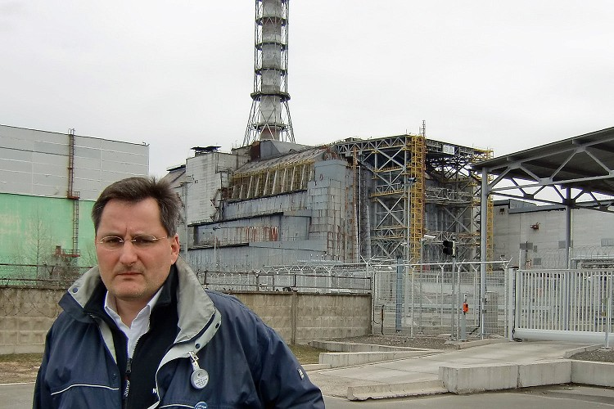
Foto: Olaf Preuß
Olaf Preuß in Tschernobyl

Der Ingenieur organisierte die Interessen von Tschernobyl-Veteranen und gründete später mit anderen eine Partei. Das Risiko, das im Reaktor 4 von Tschernobyl lauere, werde nicht kleiner, sondern größer: „Wir bräuchten die neue Sicherheitshülle für den Reaktor nicht heute oder gestern, sondern vorgestern“, sagt Isaiev: „Aber wenn es im Tempo der vergangenen Jahre weitergeht, steht der kommende Sarkophag erst im nächsten Jahrtausend.“

Anfangs wurden sie als Helden gefeiert, die „Liquidatoren“ und die vielen anderen Helfer und Retter von Tschernobyl. Man steckte ihnen Orden an, organisierte Renten und Medikamente, Aufenthalte in Sanatorien und andere Erleichterungen für sie oder die Angehörigen der Toten. Mit dem Zerfall der Sowjetunion aber sei auch die alte Solidarität in der Gesellschaft verschwunden, meint Isaiev und zeigt traurig die Verdienstmedaillen an seinem Anzug. „Die Ukraine interessiert sich heute nicht mehr für unser Schicksal. Die Regierung will die finanziellen Lasten loswerden, die mit diesem Teil der Vergangenheit verbunden sind“, sagt er. „Sicher, irgendwann sind wir Zeitzeugen alle tot. Aber das Erbe von Tschernobyl, die Radioaktivität, wird unserem Land noch lange zu schaffen machen. “

